教务系统使用说明
教务系统登陆地址为:192.168.4.17
第一次登陆帐号和密码相同
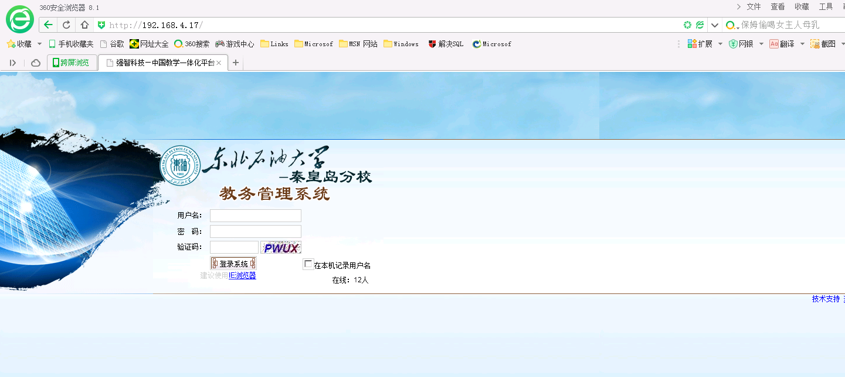
WIN10系统设置
WIN10系统用IE访问系统打开IE后点击如下按钮

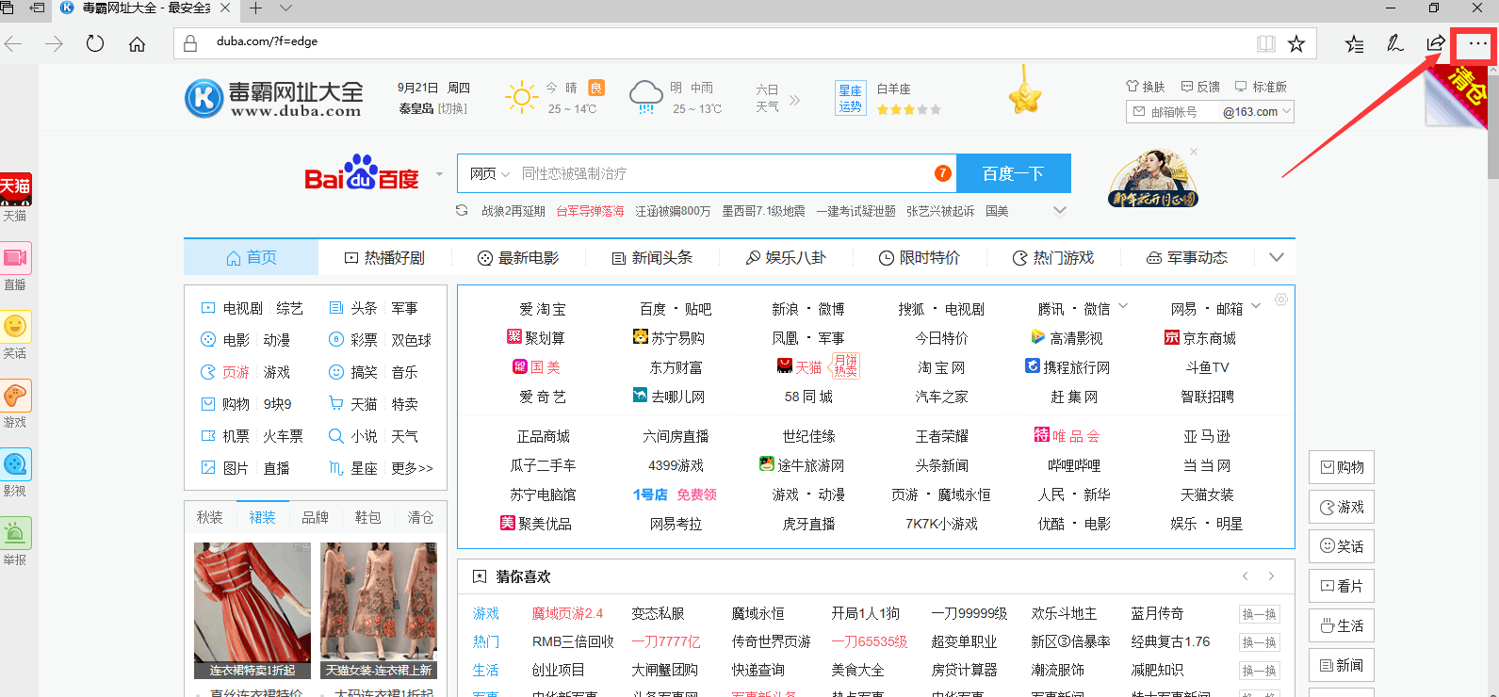
之后选择 使用Internet Explorer打开 如下图
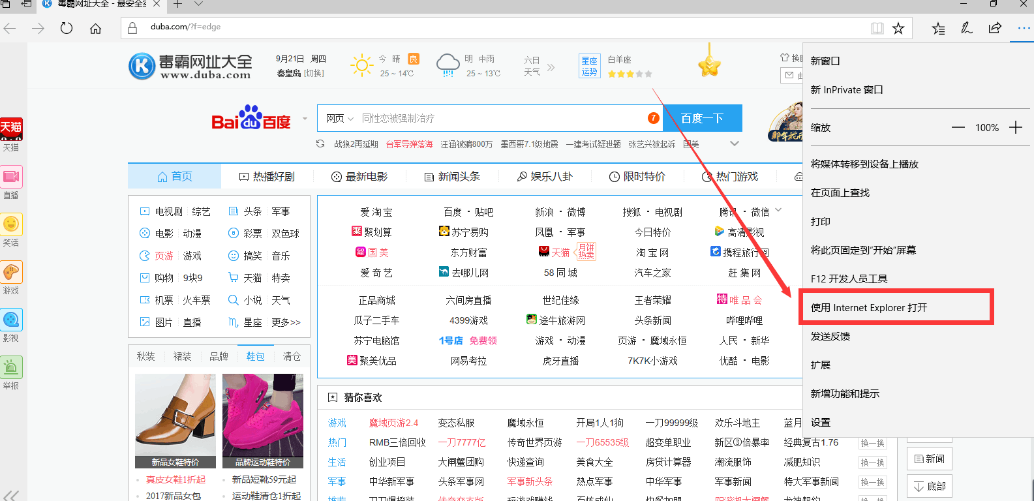

选择完毕后点击设置如下图
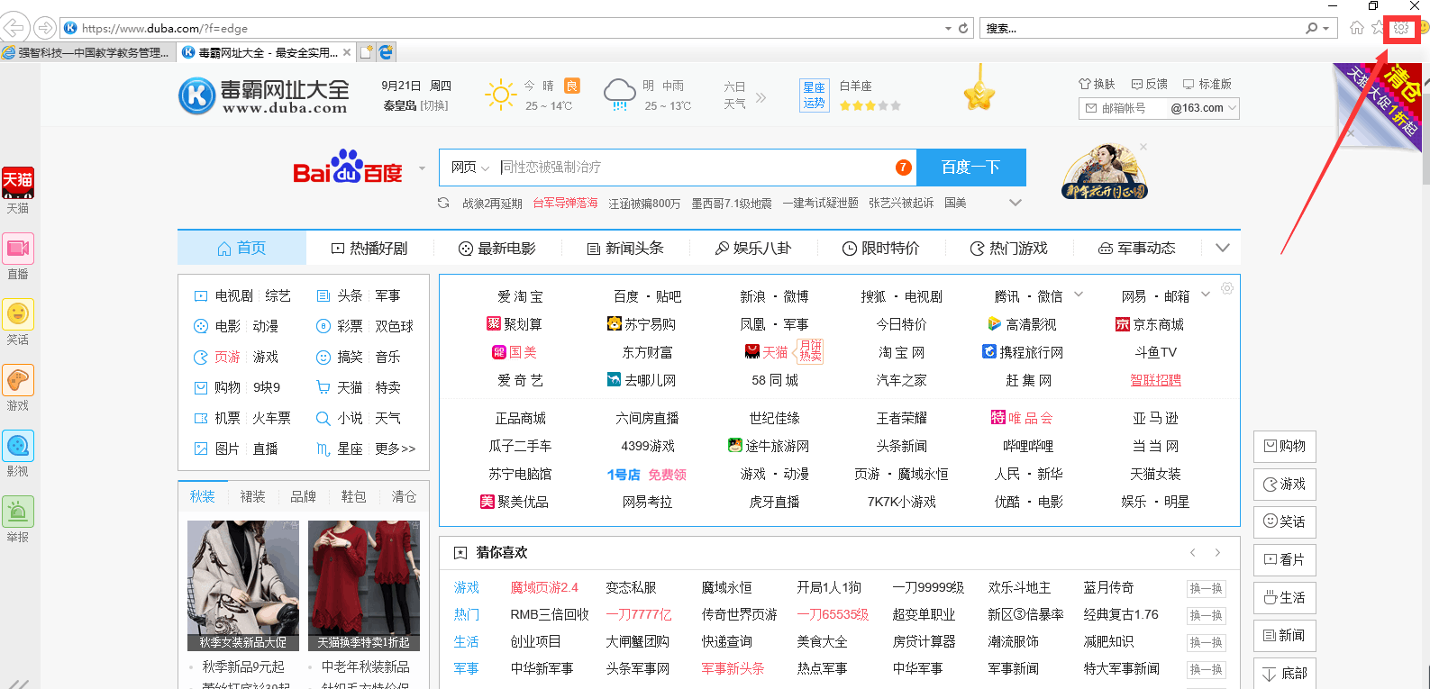
然后选择Internet选项 功能 如下图
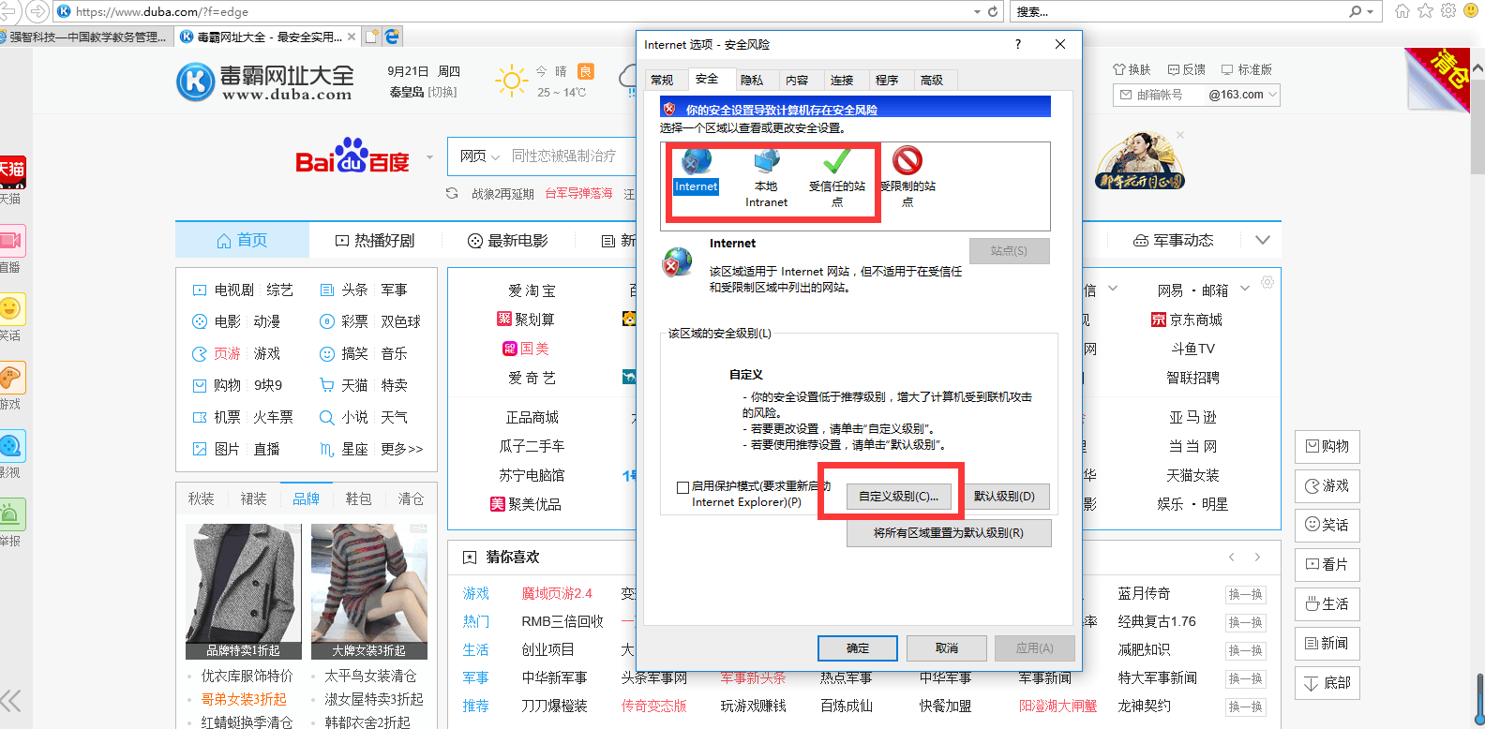
在安全 里 分别选择 Internet 本地Internet 受信任的站点 下的自定义级别
如下图
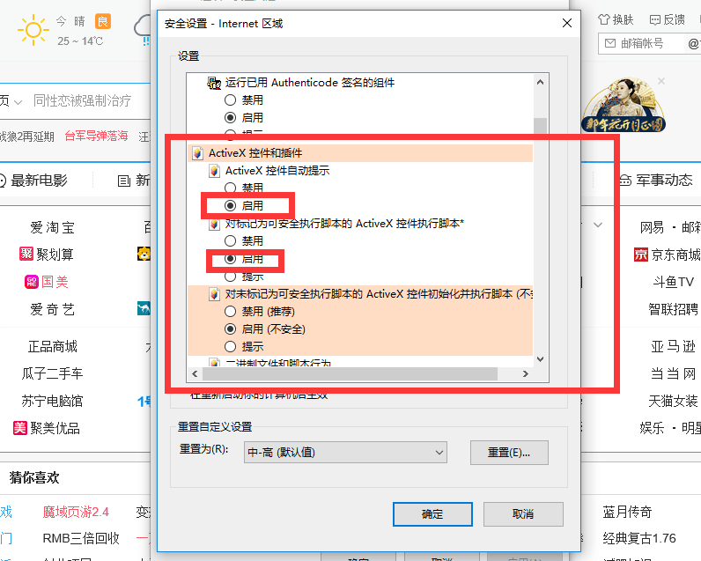
将所有标有Activex 控件的选项 全部选择为启用后
在网址栏输入网址打开教务系统登陆使用

